OA 23 | 5. ¿Cuál es el promedio de masa de los huevos de la imagen?  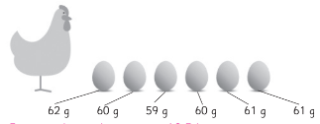 | 5° Básico  Tomo 2  Capítulo 13  Promedio

